**Воспитательная работа для сайта:**

Этап обучения абитуриентов на факультете профориентации и довузовской подготовки Витебского государственного медицинского университета (ФПДП ВГМУ) адаптирует слушателей к системе высшего образования. В этот период молодые люди не только получают знания, они также расширяют круг общения, приобщаются к ценностям культуры, приобретают навыки общественной деятельности, повышая при этом свой уровень социализации.

Воспитательная работа на кафедре химии проводится в соответствии с планами воспитательной работы университета и кафедры по следующим направлениям:

* гражданское и патриотическое воспитание;
* духовно-нравственное воспитание;
* поликультурное воспитание;
* экономическое воспитание;
* эстетическое воспитание;
* социально-педагогическая поддержка студентов и оказание им психологической помощи;
* воспитание в области охраны окружающей среды и природопользования;
* воспитание культуры безопасной жизнедеятельности и здорового образа жизни;
* студенческое самоуправление и молодежные организации и объ­единения;
* трудовое и профессиональное воспитание.

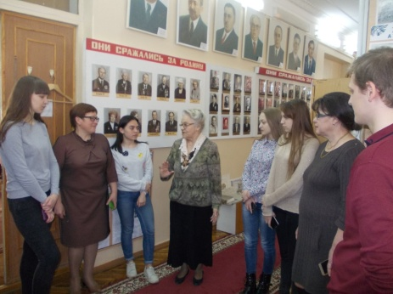Традиционно работа кураторов и преподавателей кафедры химии ФПДП начинается с ознакомления слушателей с правилами внутреннего распорядка университета и общежитий, библиотеки, студенческого клуба, спортивного зала. Параллельно идёт инструктаж по технике безопасности и беседа о правах и обязанностях слушателей, о культуре общения и поведения в университете, общежитиях, общественных местах. В начале учебного года кураторы обязательно организуют посещение музея становления и развития ВГМУ.

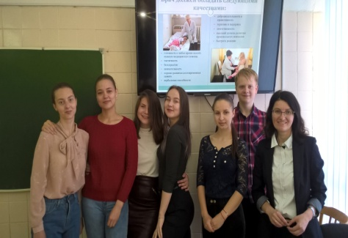Главная задача слушателей дневного отделения ФПДП – качественно подготовиться к сдаче централизованного тестирования (ЦТ). А это не только учёба, но и правильная самоорганизация, особенно для иногородних. В связи с этим в плане воспитательной работы обязательно присутствуют беседа о самоорганизации, рациональном использовании личного времени при подготовке к ЦТ, консультации слушателей по вопросам обучения, саморазвития, профессионального выбора, проблемам жизненного самоопределения, взаимоотношений с другими людьми. В этом кураторам помогают дипломированные психологи. Они знакомят слушателей с приёмами и методами организации деятельности в период подготовки к экзаменам, раскрывают механизмы стресса, знакомят с методиками борьбы с ним.

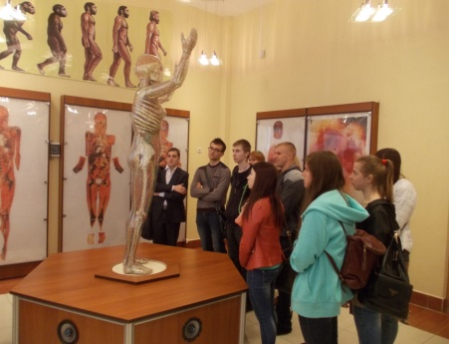Со слушателями факультета традиционно проводятся мероприятия просветительского направления о вреде табакокурения, алкоголизма, употребления наркотиков, об опасностях, связанных с инфекциями, передающимися половым путём, в том числе ВИЧ. Такие мероприятия могут проходить в форме бесед кураторов со слушателями, лекций врачей (инфекционистов, онкологов, венерологов и др.), просмотра видеофильмов, ролевых тренингов. Яркой иллюстрацией последствий нездорового образа жизни являются экспонаты анатомического музея ВГМУ, посещение которого обычно приурочено к изучению анатомии в курсе биологии.

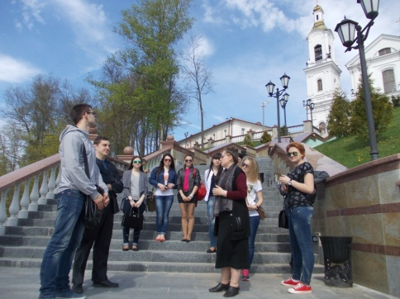В течение года также проводятся экскурсии в краеведческий и художественный музеи, дом-музей М. Шагала, пешая экскурсия по историческому центру города, традиционно организуются походы в драматический театр, на выставки, концерты. Слушатели ФПДП имеют возможность посещать мероприятия, проводимые в университете (фестивали “Студенческая осень”, “Битва факультетов”, турниры КВН и др.), участвовать в спортивных соревнованиях, а также в работе творческих коллективов студклуба.

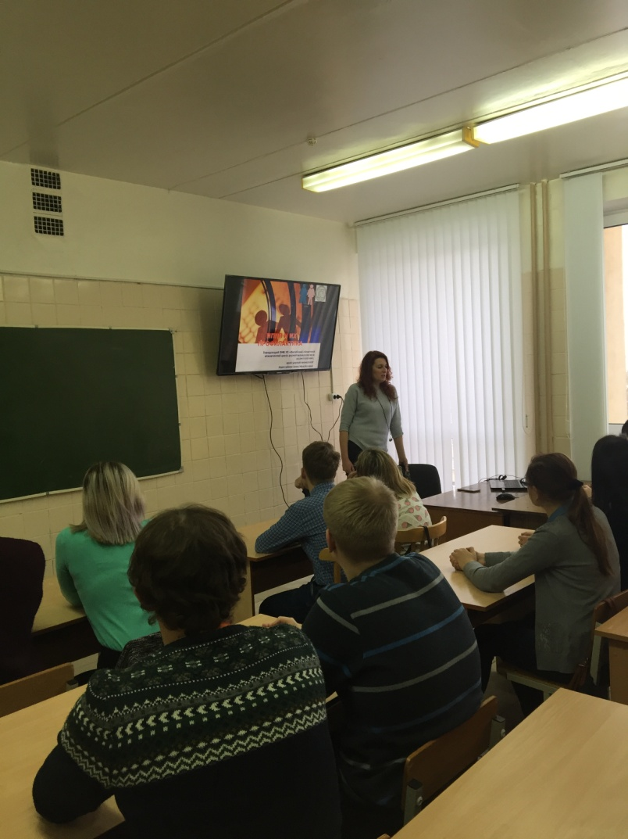Со слушателями курируемых групп проводятся дни информирования (третий четверг каждого месяца).

Преподавателями кафедры практикуется также индивидуальная работа со слушателями и их родителями. Каждый преподаватель стремится помочь воспитанникам раскрыть грани их мировосприятия, содействует раскрытию их творческого потенциала, формированию мировоззрения и активной жизненной позиции, ориентирует на усвоение традиционных социальных ценностей.

В 2018 – 2019 учебном году осуществляется курация учебных групп дневного отделения сотрудниками кафедры химии ФПДП:

– старший преподаватель Гаевская Д.Л. – группа № 3 ДО,

– старший преподаватель Шульга Г.А. – группа № 2 ДО.